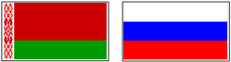
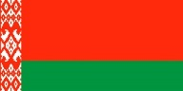
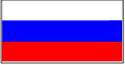
---

ГРУППА ВЫСОКОГО УРОВНЯ
СОВЕТА МИНИСТРОВ СОЮЗНОГО ГОСУДАРСТВА

ПРОТОКОЛЬНОЕ РЕШЕНИЕ

от 10 июня 2024 г. № 13

г. Смоленск

О проекте Союзного государства
«Создание скульптурной композиции «Монумент Воину-победителю» для Историко-культурного мемориального комплекса «Северный фас Курской дуги»

1. Одобрить проект постановления Совета Министров Союзного государства «О проекте Союзного государства «Создание скульптурной композиции «Монумент Воину-победителю» для Историко-культурного мемориального комплекса «Северный фас Курской дуги» (прилагается).
2. Предложить Постоянному Комитету Союзного государства с учетом проведенного согласования с заинтересованными федеральными органами исполнительной власти Российской Федерации и ведомствами Республики Беларусь параметров проекта (сроки, объемы финансирования на 2024 - 2025 гг. и исполнители), утвержденными распоряжением Правительства Российской Федерации от 03.04.2024 № 792-р, постановлением Совета Министров Республики Беларусь от 22.04.2024 № 301, а также с учетом сжатых сроков реализации проекта, внести проект постановления Совета Министров по данному вопросу для его принятия в рабочем порядке.

Приложение: на 2 л. в 1 экз.

Сопредседатель  Группы высокого уровня  Совета Министров  Союзного государства  Д.Крутой |  | Сопредседатель  Группы высокого уровня  Совета Министров  Союзного государства  А.Оверчук

